Тема; Прием мяча снизу двумя руками
Конспект на интерактивный видео-урок
по предмету «Физическая культура»
Перечень вопросов, рассматриваемых в теме
В теоретической части представлены:
- основные правила игры в волейбол;
- техника приёма мяча сверху, снизу, двумя руками с падением – перекатом на спину.
Урок посвящён изучению техники приёма мяча сверху, снизу, двумя руками с падением на спину.
Глоссарий
Блок – защитное действие в волейболе, при котором один или несколько игроков преграждают путь мячу над сеткой.
Волейбол – это спортивная игра с мячом между двумя командами, при которой каждая команда, находясь на своей стороне поля, стремится направить мяч так, чтобы он приземлился на стороне противника.
Нападающий удар – перебрасывание мяча на сторону соперника, нацеленное на затруднение его приёма.
Пас – передача мяча игроку своей команды
Подача – бросок мяча игроком, находящимся у линии подачи в зону соперника, с которого начинается игра в волейбол.
Приём – последовательность действий, направленных на приближение к мячу после нападающего удара или передачи, для дальнейшей передачи мяча или совершения нападающего удара.
Основная литература:
- Лях В.И. Физическая культура. 10–11 классы: учеб. для общеобразоват. учреждений; под ред. В. И. Ляха. – 7-е изд. – М.: Просвещение, 2012. – 237 с.
Дополнительная литература:
- Погадаев Г. И. Физическая культура. Базовый уровень. 10–11 кл.: учебник. – 2-е изд., стереотип. – М. : Дрофа, 2014. – 271, [1] с.
Интернет-ресурсы:
- Единое окно доступа к информационным ресурсам [Электронный ресурс]. М. 2005 – 2018. URL: http://window.edu.ru/ (дата обращения: 01.06.2018).
ТЕОРЕТИЧЕСКИЙ МАТЕРИАЛ ДЛЯ САМОСТОЯТЕЛЬНОГО ИЗУЧЕНИЯ
На прошлых уроках мы уже изучили историю происхождения игры и её основные правила. Мы знаем, что к основным элементам в волейболе относятся: подача, приём, пас (передача), нападающий удар, блок.
В этом уроке мы поговорим о приёмах мяча.
В волейболе используются следующие основные техники приёма мяча:
- Приём мяча снизу двумя руками.
- Приём мяча сверху двумя руками.
- Приём мяча снизу одной рукой с последующим падением.
- Приём мяча сверху двумя руками с последующим падением.
Приём мяча сверху двумя руками
Приём мяча двумя руками сверху – это основной приём в волейболе. Он позволяет впоследствии наиболее точно передать мяч товарищу по команде.
Принцип приёма мяча двумя руками сверху заключается в следующем: игрок стоит на полусогнутых ногах, с поднятыми вперёд-вверх руками, согнутыми в локтях. Кисти рук должны быть повёрнуты ладонями вверх, пальцами друг к другу. Мяч принимается чуть напряжёнными пальцами кистей, плотно охватывающими мяч. Приём мяча происходит на уровне лица. Далее происходит дальнейшая передача мяча: коленные и лучезапястные суставы распрямляются и мяч выталкивается.
Приём мяча снизу двумя руками
Приём мяча снизу стоит выполнять в том случае, когда мяч летит слишком низко и нельзя осуществить приём сверху. Приём двумя руками снизу выполняется следующим образом:
игрок должен переместиться к месту приёма мяча, присесть на одно колено, а вторую ногу выставить перед для торможения. Руки нужно вытянуть вперёд параллельно полу, локти выпрямить, кисти рук должны быть сомкнуть, большие пальцы плотно прижать друг к другу. Мяч принимается основанием больших пальцев, ближе к запястному суставу. Локти при этом должны быть выпрямлены.
При таком приёме-передаче дальность полёта мяча будет выше, однако так точно направить мяч, как при приёме сверху, не получится.
Такой точности передачи, как при верхней передаче мяча, добиться сложно, но дальность его полёта выше.
Приём мяча сверху двумя руками с последующим падением на спину
Такой способ приёма мяча применяется в основном в том случае, когда игрок не успевает принять мяч двумя руками сверху.
Приём двумя руками снизу с последующим падением выполняется следующим образом: игрок перемещается ближе к мячу и делает выпад одной ногой в направлении мяча. Руки вытягивает вперёд-вверх как при приёме двумя руками сверху. После приёма таким способом неизбежно падение на назад, так как равновесие смещается назад. Падение осуществляется на ягодицы с последующим перекатом на спину.
На занятиях по волейболу игроки отрабатывают техники падения для того, чтобы в процессе игры не получить травму. При падении очень важно защитить запястья и коленные суставы наколенниками.
ПРИМЕРЫ И РАЗБОР РЕШЕНИЯ ЗАДАНИЙ ТРЕНИРОВОЧНОГО МОДУЛЯ
1. Слова по теме урока.
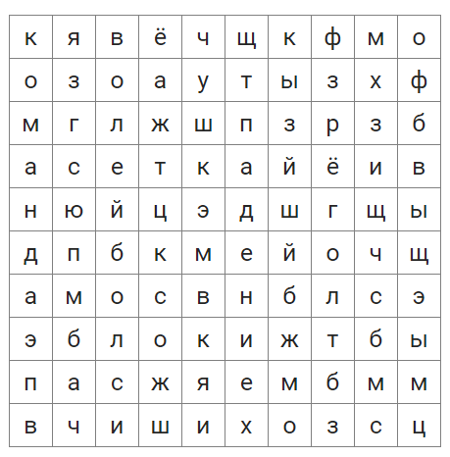
Найдите слова, относящиеся к уроку
Решение.
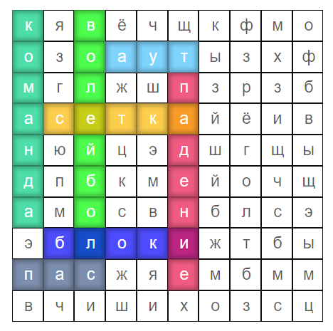
2. Приём мяча снизу двумя руками
Соберите мозаику. Какое действие выполняет спортсменка?
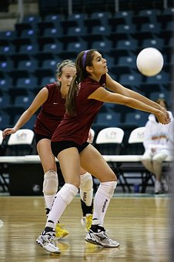
Решение.
На фотографии изображена спортсменка, выполняющая приём мяча снизу двумя руками.
Приём мяча двумя руками сверху – это основной приём в волейболе. Принцип приёма мяча двумя руками сверху заключается в следующем: игрок стоит на полусогнутых ногах, с поднятыми вперёд-вверх руками, согнутыми в локтях. Кисти рук должны быть повёрнуты ладонями вверх, пальцами друг к другу.

